**BASES DE DATOS AVANZADAS**

EMILY SEPULVEDA RAYO

INSTRUCTOR

WILLIAM RUIZ

CORPORACION UNIVERSITARIA IBERO AMERICANA

FACULTAD DE INGENIERIA

BASES DE DATOS ll

BOGOTA D.C

2023

**FUTBOL SALA REQUERIMIENTOS**

* Es necesario formar equipos que tengan entre 4 y 7 deportistas.
* Los participantes en el torneo deben tener edades entre 18 y 50 años.
* Los enfrentamientos se llevarán a cabo en fechas y lugares específicos, siempre con duelos entre dos equipos, es decir, 1 contra 1.
* En la tabla de posiciones, los equipos acumularán puntos según los resultados de sus encuentros. Si un equipo gana, obtendrá 3 puntos, mientras que el otro no recibirá ninguno. En caso de empate, ambos equipos recibirán 1 punto. Los dos equipos con mayor puntuación al final del torneo serán declarados ganadores.
* Cada encuentro contará con la presencia de dos árbitros para hacer cumplir las reglas.
* Cada entrenador será responsable de un equipo, encargándose de dirigir y organizar a sus deportistas.

**EVIDENCIAS**

1. **GENERACION BASE DE DATOS**

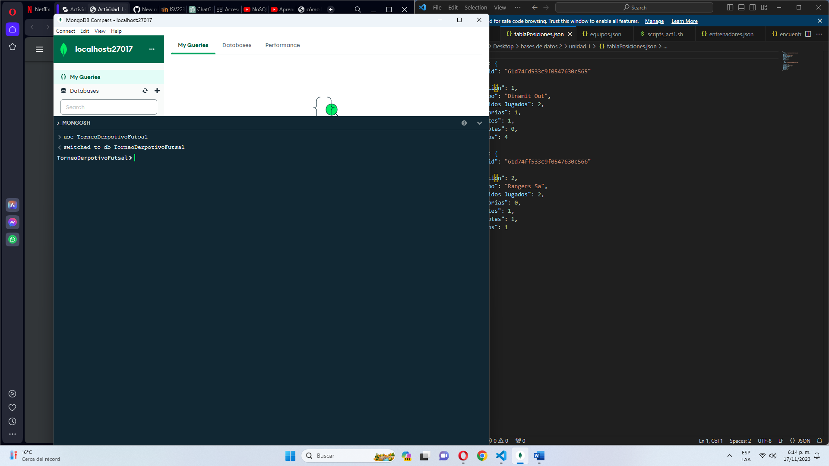

1. **CREACION DE COLECCIONES**

